Liceo Scientifico Statale “Ulisse Dini”
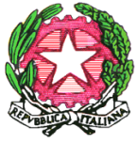
Via Benedetto Croce, 36 – 56100 Pisa
tel.: 050 20036 fax: 050 29220 http://www.liceodini.it/ pips02000a@istruzione.it

CIRCOLARE N. 156 del 25 febbraio 2021

A tutto il personale
Bacheca

OGGETTO: VACCINAZIONE PERSONALE SCOLASTICO DELLA TOSCANA - aggiornamento

Si trasmette la nota USR Toscana n. 2427 - 24 febbraio 2021 inerente l’oggetto

Il Dirigente Scolastico
Adriana Piccigallo
Firma autografa sostituita a mezzo stampa ai sensi dell’art. 3,
comma 2 del decreto legislativo n. 39/1993

